Муниципальное казенное дошкольное образовательное учреждение

«Детский сад общеразвивающего вида с приоритетным направлением физического направления детей №9 «Ласточка»

# Игра-викторина «Родина моя - Россия»

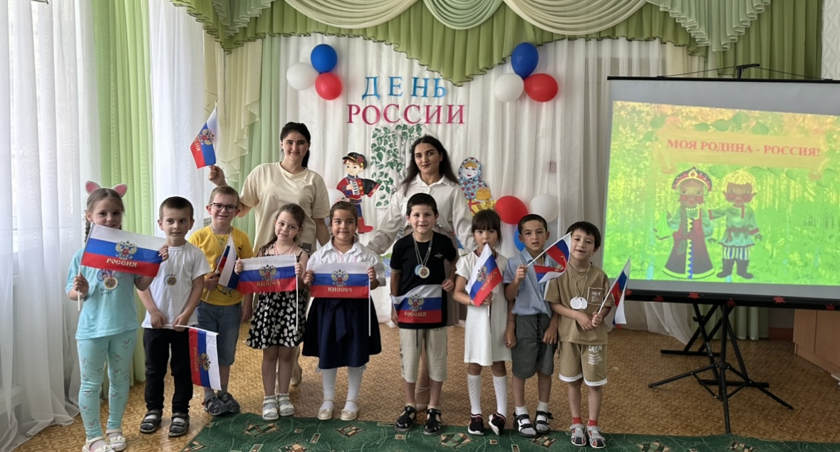

Подготовила:

воспитатель

Алиева Э.Б.

п.Затеречный, 2024г.

Цель : обобщить и систематизировать знания детей о России.

Образовательные задачи:

1. закрепить знания детей о нашей стране и родном крае, городе, о символах России;

2. закреплять знания о растительном и животном мире России и Красноярского края

Развивающие задачи:

1. продолжать развивать познавательный интерес у детей;

2. способствовать развитию речи; развивать умение отгадывать загадки;

3. способствовать развитию внимания, памяти и мышления.

4. стимулировать творческую активность детей в игре, способствовать формированию умения взаимодействовать друг с другом.

Воспитательные задачи:

1. воспитывать чувство патриотизма и любви к своей Родине – России;

2. воспитывать в детях чувство товарищества, умение сопереживать и поддерживать друг друга;

3. создать радостное и веселое настроение у детей.

Методические приемы:

Словесный – беседы *(чтение стихов, загадывание загадок)*;  наглядный – демонстрация *(рассматривание)*; игровой – д/и, практический – выполнение заданий.

Предварительная работа:

1. Разучивание пословиц и поговорок о Родине, народных игр,  гимнастики *«Российская семья»*

2. Рассматривание иллюстраций флагов и гербов разных стран, герба России, герба и флага Красноярского края

3. Знакомство с народными праздниками и традициями

4. Составление коротких рассказов о государственных и народных праздниках

5. Просмотр презентаций патриотического характера

Оборудование:

1 .Ноутбук

2. Презентация к занятию

3. Эмблемы команд на стол и каждому участнику викторины

4. Фишки

5. Музыкальное сопровождение

6. Картинки с изображением герба и флага России, русского национального костюма мужчины и женщины

7. «Коробка с секретом»

8. Игрушки: матрёшка, медведь, берёза, ромашка, балалайка

Ход игры

*Дети входят в музыкальный зал под песню «Наша Родина – Россия» слова и музыка Н. Сидоровой*

**Ведущий:** Здравствуйте, ребята!

Есть день рожденья у меня,

Есть день рожденья у тебя.

Есть день рожденья у страны,

В которой все мы рождены!

В этот день в начале лета

Отдыхает вся страна!

Почему? Да праздник это!

Именинница она!

**Ведущий:** Сегодня мы празднуем замечательный праздник. День России! У России 12 июня день рождения. Поэтому Россия именинница! А именинников всегда поздравляют, читают стихи, поют песни и танцуют. А вы знаете главную песню России?

**Дети:** Гимн России!

**Ведущий:** Давайте поздравим нашу страну и всех россиян торжественной песней.

*Исполняется «Гимн РФ».*

Сегодня у нас увлекательное мероприятие. Предлагаю вам, ребята, принять участие в игре-викторине. Викторина – это особый вид игры, который заключается в процессе угадывания правильных ответов на вопросы. Викторина состоит из конкурсов. Правила конкурсов очень просты. За каждый правильный ответ команда получает одну фишку. Если у команды нет ответа, отвечать имеет право команда соперников.

За правильностью ответов будет внимательно следить компетентное жюри в составе: заведующий, старший воспитатель.

Тема нашей викторины «Родина моя – Россия». Нам нужно разделиться на две команды. Для этого мы сейчас с вами будем кататься на каруселях! Как только музыка остановится, берете любую карточку.

*Проводится игра «Карусели», дети разбирают карточки. У кого нарисована буква «У» - идут в команду «Умники», у кого «З» - в команду «Знатоки».*

**Ведущий:** Ну что ж, поприветствуем команду «Умники», а теперь команду «Знатоки». Прошу, вас, команды, занимайте свои места. Желаю вам быть внимательными, ловкими и находчивыми! За каждый правильный ответ вы будете получать флажок России. Мы начинаем игру!

Первый конкурс называется «Моя Родина»!

1. Наша страна называется… (Россия)
2. Столица России город… (Москва)
3. Самая известная река России… (Волга)
4. Символы Российского государства…(флаг, гимн, герб)
5. Птица, изображенная на гербе России…(Орел)
6. Должность главы нашего государства…(Президент)
7. Место, где работают президент и правительство…(Кремль)
8. Торжественная песня-символ государства…(Гимн)
9. Общее название всякого населения страны? (Народ)
10. Границы нашего государства охраняет…(Армия)
11. Когда отмечается День России? (12 июня)
12. Самая популярная в мире русская игрушка (Матрёшка)

# Ведущий: Молодцы, ребята! С первой частью конкурса вы справились. Вторая часть конкурса так же состоит из вопросов. Итак, «Моя малая Родина».

1. Назовите край, в котором мы живем?
2. Как называется главный город нашего края?
3. Как называется наш район?
4. Как называется главный город нашего района?
5. Как называется наш поселок?
6. Как называется наш детский сад?

**Ведущий:** Молодцы, ребята! А пока жюри подсчитывает балы, мы с вами поиграем в игру с замечательной игрушкой. Игра называется «Передай Матрешку».

*Проводится игра «Передай Матрешку». Дети, стоя в кругу, передают матрешку (2). С остановкой музыки, выходят дети, у которых оказались матрешки, танцуют, остальные дети повторяют движения.*

**Ведущий:** Переходим к следующему конкурсу, который называется «Символы России». Какие символы России вы знаете?

*Ответы детей.*

**Ведущий:** Посмотрите на экран, вы видите флаги государств. Уважаемые члены жюри, назовите, кто первый поднимет руку. Внимание, вопрос… какой флаг является флагом Российской Федерации?

*Ответы детей.*

**Ведущий:** Молодцы, ребята.Посмотрите на экран, какой флаг правильный?

*Ответы детей.*

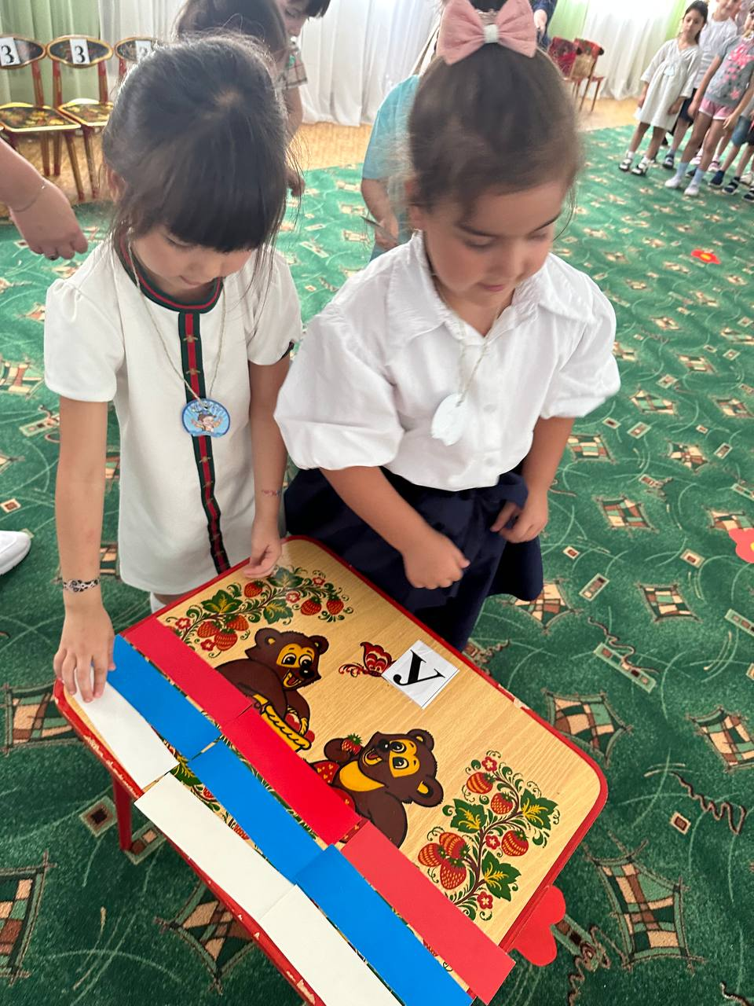**Ведущий:** А теперь, ребята, будем собирать флаг России. Команды, постройтесь. Объясняю правила: бежите по одному, берете из кучки разноцветных полосок ту, которая есть на российском флаге и выкладываете в нужном порядке. Берем только одну полоску! Потом возвращаетесь, становитесь в конец колонны. Соревнуются по три игрока от каждой команды.

***Эстафета «Собери флаг России»***

*Команды строятся в колонны.*

*В конце дистанции стоят столики, на столах - коробочки с цветными полосками. Каждый игрок по очереди бежит к столи*куку*ку выбирает полоску нужного цвета, кладет ее на стол, возвращается на место. Следующий игрок выбирает полоску следующего цвета и кладет ее в нужном порядке на стол. Побеждает команда, раньше выполнившая задание.*

**Ведущий:** Вы отлично постарались, все хорошо знаете не только цвета российского флага, но и как они расположены на полотнище. А теперь музыкальная пауза.

*Исполняют песню «Белый, синий, красный».*

**Ведущий:** Продолжаем конкурс «Символы России».Посмотрите на экран, вы видите гербы разных государств. Внимание, вопрос… найдите герб Российской Федерации?

*Ответы детей.*

**Ведущий:** Молодцы, ребята.Посмотрите на экран, какой герб правильный?

*Ответы детей.*

**Ведущий:** А теперь, ребята, будем собирать герб Российской Федерации!

***Эстафета «Собери герб России»***

*Команды строятся в колонны.*

*В конце дистанции стоят столы с картинками перевернутыми лицом вниз. Среди картинок-пустышек лежит разрезанная на 6 частей картинка, изображающая герб РФ. Каждый игрок по очереди бежит к столу, выбирает (не переворачивая) картинку, возвращается и отдает воспитателю, воспитатель на мольберте выкладывает изображение.*

*Побеждает команда, раньше собравшая изображение.*

**Ведущий:** Ребята, вы все отлично справились со сложными заданиями. Теперь вы точно запомните, как выглядят государственные символы нашей страны. Но есть еще и не государственные символы, а какие отгадайте.

1. Русская красавица

Стоит на поляне

В зеленой кофточке,

В белом сарафане. (Береза)

1. Все живут семьей одной.

Только старшую открой,

В ней сидит сестра другая,

В той еще сестра меньшая.

Доберешься ты до крошки,

Эти девицы - … (Матрешки).

1. Руки в боки, как начальник,

Раньше всех на стол встаёт,

Сам себе плита, и чайник -

Сам заварит, сам нальёт. (Самовар)

1. Чудесные сапожки

Согреют мигом ножки,

И взрослые, и маленькие

Носят зимой...(Валенки)

1. Всю зиму тихо спит в берлоге,

Гулять не ходит по двору,

В лесу хозяин самый строгий,

Боится Машу лишь одну. (Медведь)

**Ведущий:** Молодцы! А еще, ребята, у нас есть национальные игры. И сейчас мы с вами поиграем в башкирскую национальную игру «Юрта».

*Проводится игра «Юрта».*

**Ведущий:** Ребята, а вы любите сказки? (Да) А много сказок знаете? (Да) А вот мы сейчас и посмотрим. Следующий конкурс называется «Сказочный». Слушайте внимательно, я по очереди буду загадывать командам загадки, не выкрикиваем, а поднимаем руку.

**1.** Уродилась так огромна:  
Не одна, а десять словно.  
Дед, чтоб вытащить тот овощ,  
Всех позвал к себе на помощь. *(«Репка»).*

**2.** Если был бы он квадратным,  
На окошке бы лежать  
Он остался, вероятно,  
И не смог бы убежать,  
Жил бы с бабушкой и дедом  
И не стал лисе обедом. *(«Колобок»).*

**3.** Разбойники белые!

Вот беды наделали:

В деревню прилетали

И мальчика украли.

Только смелая сестра

Всё равно его нашла.

Помогли ей печка,

Яблонька и речка*. («Гуси-лебеди»).*

**4.** Она по ягоды пошла,

Да на домик набрела,

Дом под старою сосной.

В доме жил медведь большой.

Заболела б от тоски,

Да спасли…пирожки. *(«Маша и медведь»)*

**5.** Чашки три, и три постели.

Стульев тоже три, смотри,

И жильцов здесь в самом деле

Проживает ровно три. *(«Три медведя»)*

**6.** Поселились в той избушке  
Очень разные зверушки.  
Попросился к ним и мишка,  
Только ведь медведь — не мышка,  
Влезть и так и сяк пытался,  
Сверху сел — и дом сломался. *(«Теремок»)*

**7.** Разъезжал верхом на печке,  
Знал волшебные словечки.  
Скажет их — и сани сами  
Отправлялись за дровами,  
Вёдра полнились водой,  
Друг за дружкой шли домой. *(«По щучьему велению»).*

**8.** Как-то мышка невеличка  
На пол сбросила яичко.  
Плачет баба, плачет дед.  
Что за сказка, дай ответ! *(«Курочка Ряба»).*

**9.** Ждали маму с молоком,

А пустили волка в дом.

Кем же были эти

Маленькие дети? *(«Семеро козлят»)*

**10.** Не послушал брат сестрицу –

Стал из лужи пить водицу…

А когда воды напился,

То, в кого он превратился? *(«Сестрица Алёнушка и братец Иванушка»)*

**11.** Красна девица грустна,

Ей не нравится весна.

Ей на солнце очень тяжко,

Тает девица- бедняжка. *(«Снегурочка»).*

**12.** Жизнь её не весела:

На болоте век жила.

Прилетела к ней стрела,

Но Иванушка пришел,

Со стрелой её нашел. *(«Царевна-лягушка»).*

**Ведущий:** Молодцы, вы отлично справились со всеми заданиями. Наша викторина «Россия-родина моя» подошла к концу. И пока жюри будет подводить итоги, предлагаю вам всем выйти и потанцевать.

*Танец «Что манит птицу».*

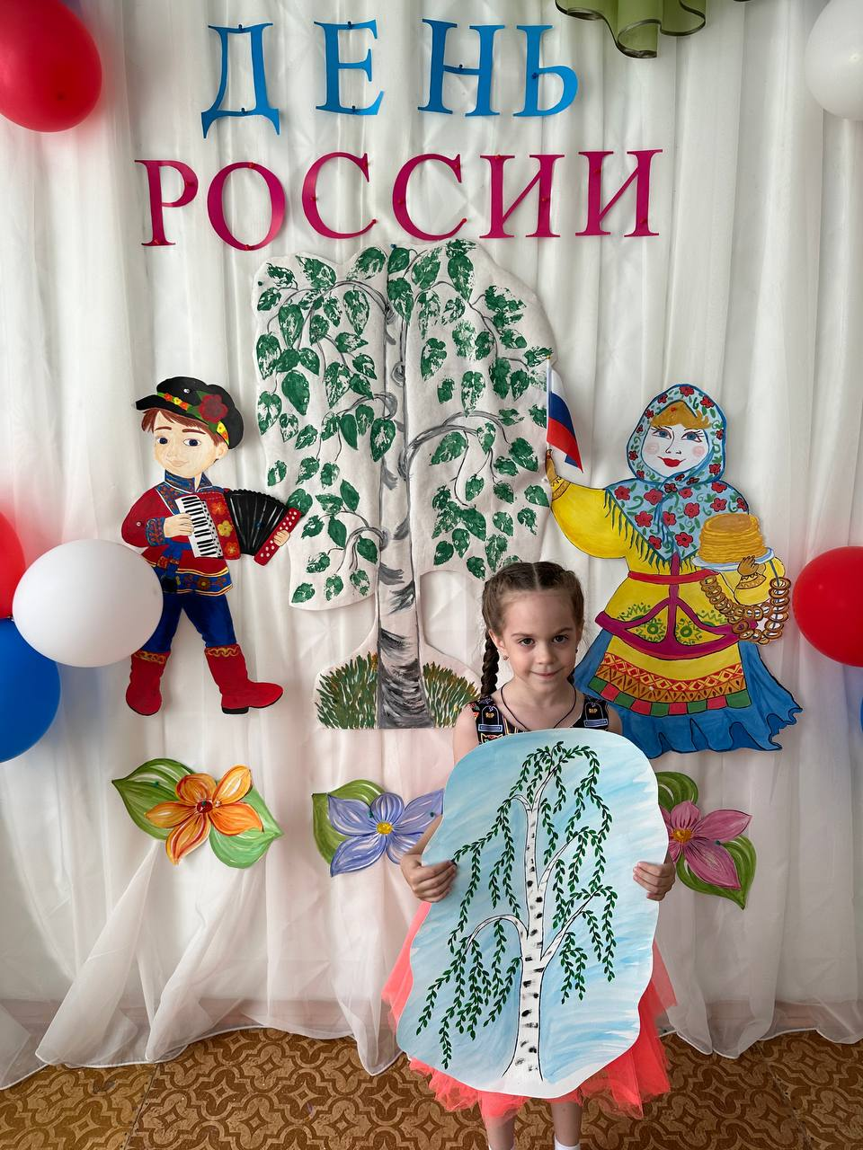**Ведущий:** Ребята, вот какая у нас страна.

Берегите Россию, без неё - нам не жить!

Берегите ее, чтобы вечно ей быть

Нашей правдой и силой, всею нашей судьбой.

Берегите Россию – нет России другой!

А теперь, я прошу наше уважаемое жюри объявить результаты нашей.

*Слово жюри. Жюри награждают всех медалями и сладкими призами.*

**Ведущий:** Желаем всем здоровья, мира и добра и отправимся в группу, где нас ждут еще интересные и добрые дела.